Kdo je v Česku nejoblíbenějším hercem a maskotem v reklamě?
Soutěž o nejlepšího herce či herečku v reklamě probíhá v rámci reprezentativního výzkumu společností Nielsen Admosphere, Asociace českých reklamních agentur a marketingové komunikace a Českého národního panelu. Letos se její vyhlášení stane součástí galavečera Effie Awards 2021, který se uskuteční už tuto středu, 24. listopadu 2021. A to není jediná novinka: tento rok poprvé se kromě herců vyhlašují i nejoblíbenější reklamní maskoti! Který z nich nejvíce zaujal naše respondenty? Známe finalisty!
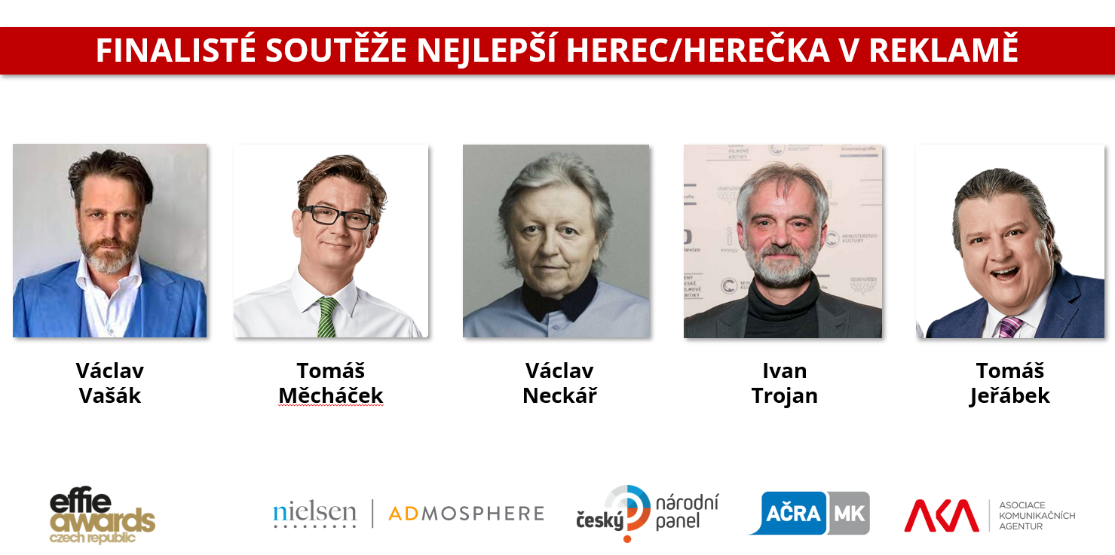
V rámci soutěže Effie Awards, která se pravidelně pořádá po celém světě, se u nás každoročně vyhlašují ty nejlepší počiny v reklamě podle doložených výsledků. Její zajímavou součástí je letos také sekce Nejoblíbenější herec a herečka v reklamě, která se vyhlašuje na základě robustního reprezentativního online výzkumu realizovaného agenturou Nielsen Admosphere a Českým národním panelem. V letošním ročníku soutěže hodnotili respondenti herce a herečky v jejich premiérových reklamách vysílaných v období září 2020 – srpen 2021. A kdo si nakonec převezme cenu pro vítěze? Nebudeme předbíhat, vše se dozvíme na galavečeru Effie, ale můžeme prozradit, že to bude někdo z pětice finalistů: Václav Vašák, Tomáš Měcháček, Václav Neckář, Ivan Trojan nebo Tomáš Jeřábek.
V období od minulého září do letošního srpna bylo na českých televizních stanicích k vidění celkem 195 unikátních spotů s hercem či herečkou a v reklamách vystoupilo celkem 97 osobností.
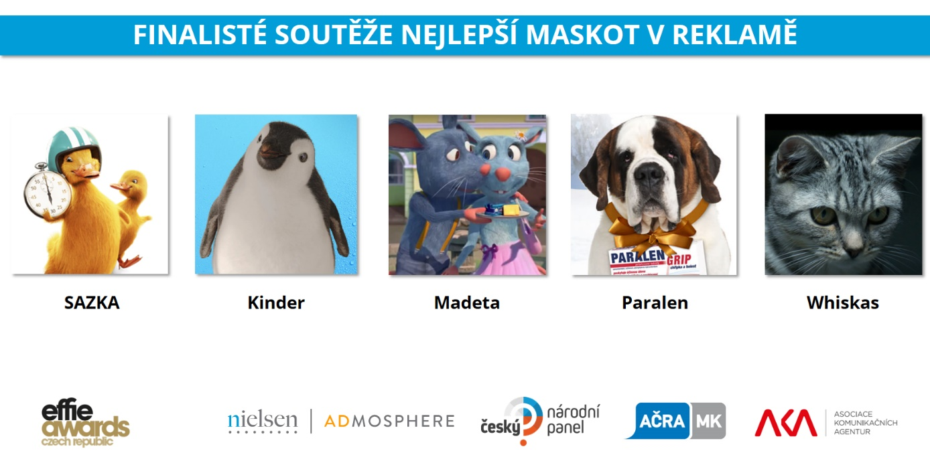
Nejsou to ale jen herci, kdo výrazným způsobem reprezentuje značky a firmy v mediálním prostoru. Zapomínat nemůžeme ani na maskoty, kteří budou mít tento rok v rámci Effie Awards také svoji kategorii. Finalisty za období září 2020 – srpen 2021 jsou postavičky z reklam firem Sazka, Kinder, Madeta, Paralen a Whiskas. Takových reklam bylo v této době k vidění 202, maskotů se v televizních spotech objevilo celkem 80.
Prozradit také můžeme, že navzdory žebříčku oblíbenosti to byl v období září 2020 – srpen 2021 zelený maskot Alzák, jehož mateřská firma Alza v médiích inzerovala nejvíce: prostor, který obsadila, měl hodnotu 527 milionů korun (vyjádřeno v ceníkových cenách).
Unikátní výzkum o oblíbenosti herců a maskotů realizovaly společnosti Nielsen Admosphere a Český národní panel ve spolupráci s Asociací českých reklamních agentur a marketingové komunikace na základě 8 tisíc online dotazníků od respondentů z reprezentativní populace Českého národního panelu starší 15 let. Takto velký počet zúčastněných přináší mimořádně zajímavý a přesný obraz toho, jaké herce, herečky a maskoty v reklamě reálně mají diváci nejraději. Respondenti hodnotili herce i maskoty v premiérových reklamách daného roku.
Organizátoři soutěže kreativity v reklamě, Effie Awards přivítají ty nejúspěšnější reklamní tvůrce a zadavatele na slavnostním galavečeru již 24. listopadu 2021 v prostorách pražského studia CNN Prima News.

Eliška Morochovičová | Communication Manager | Nielsen Admosphere
eliska.morochovicova@admosphere.cz
Českobratrská 2778/1 | 130 00 Praha 3 | tel.: +420 222 717 763 | www.nielsen-admosphere.cz

Tomáš Hynčica | Ad Intel Business Director | Nielsen Admosphere | jednatel | European National Panels
tomas.hyncica@admosphere.cz
Českobratrská 2778/1 | 130 00 Praha 3 | tel.: +420 222 717 763 | www.nielsen-admosphere.cz | www.nationalpanel.eu

Marek Hlavica | Ředitel | Asociace komunikačních agentur
marek.hlavica@aka.cz
Na Pankráci 420/54 | 140 00 Praha 4 | www.aka.cz

Pavel Brabec | Prezident | Asociace českých reklamních agentur a marketingové komunikace
acra@acra-mk.cz
Holušická 3 | 149 00 Praha 4 | tel.: +420 602 330 370 | www.acra-mk.cz

Doplňující informace:
Společnost Nielsen Admosphere (www.nielsen-admosphere.cz) je výzkumnou agenturou s širokým portfoliem produktů a služeb v oblasti marketingových a mediálních výzkumů, analýz a zpracování dat. Zaměřuje se především na metodologicky a technologicky náročné projekty, jako je elektronické měření sledovanosti televize metodou TV metrů. Pro elektronické měření médií vyvíjí vlastní technologie pod značkou SimMetry™. Věnuje se i monitoringu reklamy, marketingovému výzkumu (online průzkumy, CAWI, CATI průzkumy…) a analýze dat a nabízí komplexní servis spolehlivé výzkumné agentury se zázemím mezinárodní výzkumné společnosti Nielsen. Na českém trhu působí od roku 2001.
Součástí skupiny Nielsen Admosphere je i společnost Adwind Software, která vyvíjí software pro práci s daty z výzkumů sledovanosti a monitoringu reklamy.
Český národní panel (www.ceskynarodnipanel.cz) je jedním z největších výzkumných panelů v Česku, na Slovensku (Slovenský národný panel – SNaP), v Polsku, v Maďarsku a v Bulharsku. Společně tvoří evropskou síť panelů pod značkou European National Panels. Jejím spoluvlastníkem je výzkumná agentura Nielsen Admosphere. Panel slouží pro kvalitní a rychlé on-line sběry dat o internetové populaci. Disponuje početnou skupinou 60 000 respondentů v České republice, 25 000 respondentů na Slovensku, 30 000 v Polsku, 30 000 v Maďarsku a 15 000 v Bulharsku.
Asociace českých reklamních agentur a marketingové komunikace (www.acra-mk.cz) se zaměřuje na koordinaci a zastupování společných zájmů svých členů, jejich zastupování vůči příslušným oborovým svazům a orgánům státní správy, poskytování odborných informací, poradenských služeb a vyvíjení činnosti k prosazování příznivé image reklamy. Cílem činnosti asociace je zvyšování profesionální úrovně české reklamy a ostatních činností v rámci marketingové komunikace. AČRA MK je členem Asociace komunikačních agentur.
Asociace komunikačních agentur (www.aka.cz) je sdružením mediálních, reklamních, CRM a marketingových agentur.
PRO VÝZKUM (www.provyzkum.cz) je veřejně prospěšná aktivita výzkumníků působících v prověřených agenturách pro výzkum trhu a veřejného mínění, jejíž aktivity koordinuje sdružení SIMAR. Iniciativy se účastní agentury, které se aktivně podílejí na tvorbě a dodržování etických a zákonných pravidel a akceptují oborové Desatero pro ochranu osobních údajů.

